咏春拳简介

小编上一期给大家介绍了叶问的一生，相信大家一定对咏春拳产生了不少兴趣，那么接下来就给大家介绍下咏春拳的前身今世以及最基本的拳理。

说起咏春拳的起源，各家都有各家的说法，甚至还有很多传奇的故事，由于历史悠远，又没有文字资料的存在，基本已无从考证。甚至还有杨紫琼、甄子丹主演的电影《咏春》讲诉一女子严咏春创拳的故事。传说的故事有很多，其中一个较主流的故事呢说是，清军火烧南少林，五枚师太逃出来后，路上偶遇看见蛇鹤相斗有了灵感，看见有恶霸欺负女子严咏春，便传授武功于严咏春，打败恶霸，于是以严咏春命名为咏春拳。

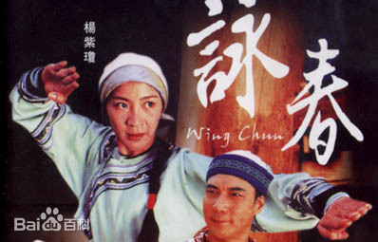

那么小编觉得呢，不管有多少个故事版本，咏春拳起源多多少少和南少林、南方鹤拳等还是有些千丝万缕的关系。其实一套拳法的诞生一定是经过多代人不断的继承与发展不断成型的。传统武术作为中国传统文化的非物质文化，其传承都是由师徒之间手口相传传下来的，古时很多民间老拳师本身文化水平也不高，也很少回用文字去记录一些资料，所以起源难以考证也是蛮正常的。

不管咏春拳的起源有多少故事，但咏春拳传承中有一位非常重要的武术家，便是在广东佛山号称“咏春拳王”梁赞，人称“赞先生”，也是叶问的师公，梁赞可以说是第一个使咏春拳扬名立万的人，被咏春门人推崇为一代祖师。到了梁赞，咏春拳的历史传承开始有了明确的记载。梁赞的师父是黄华宝以及梁二娣，咸丰时期人士，粤剧武生，均是反清人士，平时聚会于红船之内。梁赞在佛山开着赞生堂中医馆，除子梁璧外，得衣钵真传的还有陈华顺、卢桂（猪肉桂）、梁奇（流氓奇）等。晚年归隠古劳故乡颐养天年时，结合其一生的武学心得，也留下了不少传人，也就是现在的古劳咏春。

叶问一系的咏春拳通过上一期，相信大家已经很熟悉了，那么当年和叶问并称“咏春三雄”的阮奇山、姚才等也传下了各自的咏春派系。

介绍完了咏春的历史，小编想向大家简单的介绍下咏春拳。叶系一脉的咏春拳套路也少，只有三个套路（小念头、寻桥、标指）、木人桩、兵器八斩刀和六点半棍。咏春拳注重贴身短打和“中线理念”，也就是我们常常初中都学过，两点之间，直线最短，在搏击的时候，直接攻击人的中心线位置，是最短的路线。

咏春拳的马步是二字钳羊马。“马”是指古代战场上驰骋沙场的骑兵的战马，古代骑兵都是靠胯下战马的冲刺之力进行冲锋杀敌，那么马的优劣影响了骑兵作战的速度与效果。同样道理，传统武术中，扎马功夫优劣，也影响了武者搏击能力水平。大部分武术中看到的马步都是四平大马，两脚分开约三脚距离，臀部下坐，大腿与地面几乎呈平行状态。咏春二字钳羊马比较特殊，两脚站内八字状、两膝内扣，如下图所示：

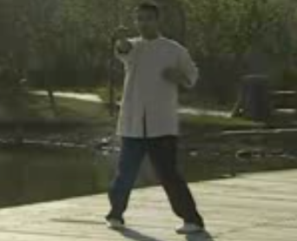

叶系咏春的三个套路分别对应学习者的三个阶段，小念头是初级阶段学习咏春拳的所有基本手法以及练习马步的功力，寻桥是中级阶段练习的是基本手法的各种组合以及步伐的运用，标指是高级阶段学习遇到实力比自己强时的一些技法。

小编相信很多人在看有关咏春拳电影时，会对木人桩比较感兴趣，那么木人桩主要训练的是一方面矫正检验自己做的动作的准确度，一方面是想象木人桩是一个对手，进行假想的搏击训练。咏春拳谚说道“无师无对手，镜与桩中求”。咏春的兵器一个是八斩刀，另一个是六点半棍，这套棍法比较有意思的是有七个动作组成，最后一个不能算完整一式，故称六点半。

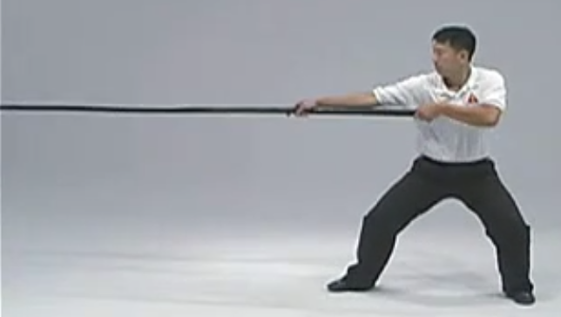

咏春同门师兄弟之间用于相互提升有一个特有训练方式名为黐手练习，两个人在黐手练习中不断寻找对手的弱点，锻炼双手的听劲。当中枢神经系统建立复杂的条件反射时，两手可以达到反应灵敏和随机应变，在迅速千变万化的实战中能够应付自如。

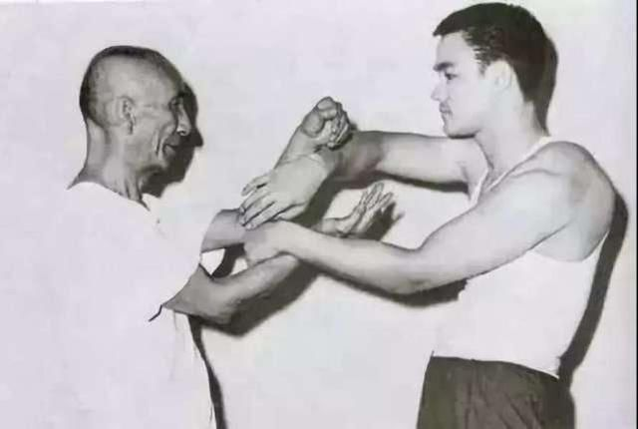

最后，小编想说，个人认为这么多武术流派中，女孩子想学防身术的话，咏春拳是最合适的，因为相对来说上手较容易些，学了马上就能用上，是一门非常注重技巧的拳法，讲究的是以弱胜强，在最短的时间里击倒对手，有效的保护自己。